Приложение № 1
к Договору № -2026
от 2026 г.

ТЕХНИЧЕСКОЕ ЗАДАНИЕ

1. Объект закупки: поставка товара
2. Описание объекта закупки:
№ п/п | Товар | Характеристика | Ед. изм. | Кол-во
1 | Стол письменный  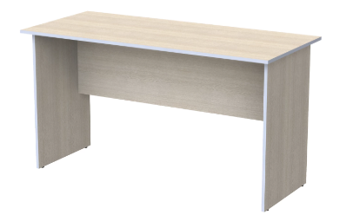 | - Крышка стола — ЛДСП не менее 16 мм, кромка — ПВХ не менее 1 мм.  - Опоры и царга — ЛДСП не менее 16 мм, кромка — ПВХ не менее 0,5 мм.  - В комплект входит крепеж и инструкция по сборке.  - Цвет — дуб шамони светлый либо иной по согласованию с заказчиком  - РазРазмер (Ширина) — от 1358 до 1360 мм.  - Размер (Глубина) — от 598 до 600 мм.  - Размер (Высота) — от 738 до 740 мм.  - Гарантия>=12 месяцев. | шт | 3
2 | Стол письменный  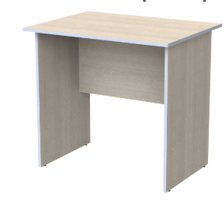 | - Крышка стола — ЛДСП не менее 16 мм, кромка — ПВХ не менее 1 мм.  - Опоры и царга — ЛДСП не менее 16 мм, кромка — ПВХ не менее 0,5 мм.  - В комплект входит крепеж и инструкция по сборке.  - Цвет — дуб шамони светлый либо иной по согласованию с заказчиком  - Размер (Ширина) — от 798 до 800 мм.  - Размер (Глубина) — от 598 до 600 мм.  - Размер (Высота) — от 738 до 740 мм.  - Гарантия>=12 месяцев. | шт | 1
3 | Шкаф закрытый  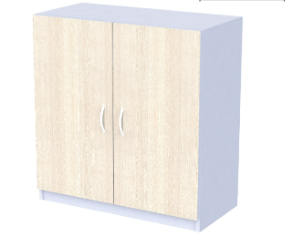 | - Каркас и фасады — ЛДСП 16 мм, кромка — ПВХ 0,5 мм.  - В комплект входит крепеж и инструкция по сборке.  - Цвет каркаса — серый либо иной по согласованию с заказчиком  - Цвет фасада — дуб шамони светлый либо иной по согласованию с заказчиком  - Размер (Ширина) — от 714 до 716 мм.  - Размер (Глубина) — от 347 до 349 мм.  - Размер (Высота) — от 751 до 753 мм.  - Гарантия>=12 месяцев. | шт | 2
4 | Тумба подкатная  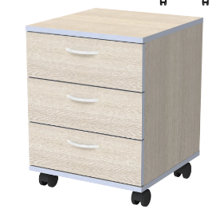 | - Крышка тумбы — ЛДСП не менее 16 мм, кромка — ПВХ не менее 1 мм.  - Каркас, стенки ящиков и фасады — ЛДСП не менее 16 мм, кромка — ПВХ не менее 0,5 мм.  - Дно ящиков — ХДФ не менее 3 мм.  - В комплект входит крепеж и инструкция по сборке.  - Цвет — дуб шамони светлый либо иной по согласованию с заказчиком  - Размер (Ширина) — от 396 до 398 мм.  - Размер (Глубина) — от 404 до 406 мм.  - Размер (Высота) — от 519 до 521 мм.  - Гарантия>=12 месяцев. | шт | 3
5 | Шкаф полузакрытый  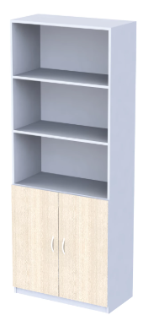 | - Каркас и фасады — ЛДСП не менее 16 мм, кромка — ПВХ не менее 0,5 мм.  - В комплект входит крепеж и инструкция по сборке.  - Цвет каркаса — серый либо иной по согласованию с заказчиком  - Цвет фасада — дуб шамони светлый либо иной по согласованию с заказчиком  - Размер (Ширина) — от 714 до 716 мм.  - Размер (Глубина) — от 347 до 349 мм.  - Размер (Высота) — от 1808 до 1810 мм.  - Гарантия>=12 месяцев. | шт | 1
6 | Шкаф для одежды  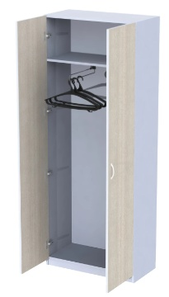 | - Каркас и фасады — ЛДСП не менее16 мм, кромка — ПВХ не менее 0,5 мм.  - Выдвижная штанга.  - В комплект входит крепеж и инструкция по сборке.  - Цвет каркаса — серый либо иной по согласованию с заказчиком  - Цвет фасада — дуб шамони светлый либо иной по согласованию с заказчиком  - Размер (Ширина) — от 714 до 716 мм.  - Размер (Глубина) — от 347 до 349 мм.  - Размер (Высота) — от 1808 до 1810 мм.  - Гарантия>=12 месяцев. | шт | 1

3. Требования к качеству:
Поставляемый Товар должен быть новым и соответствовать заявленным требованиям заказчика: вид товара, количество, технические и иные характеристики указанные в договоре и техническом задании.
Качество поставляемого Товара должно соответствовать установленным в Российской Федерации государственным стандартам или техническим условиям производителей Товара и требованиям описания объекта закупки.
В случае если в течение гарантийного срока товар окажется дефектным или не будет соответствовать условиям Договора, не достигнет обусловленной производительности либо утратит ее не по вине Заказчика. Поставщик обязан за свой счет устранить дефекты или заменить дефектный товар на исправный, поставляемый в согласованные Сторонами сроки. Замена бракованного товара осуществляется за счет Поставщика. Некачественный товар возвращается Поставщику за его счет после поставки нового товара.
4. Требования к безопасности:
Соответствие товара требованиям безопасности подлежит обязательному подтверждению в порядке, предусмотренном законодательством Российской Федерации. Соответствие качества и безопасности товара должно быть подтверждено следующими документами:
-сертификатом соответствия и/или декларацией о соответствии (для продукции, включенной в перечень продукции, подлежащей обязательной сертификации и/или подтверждение соответствия которой осуществляется в форме принятия декларации о соответствии);
-свидетельством о государственной регистрации (при необходимости);
-сертификатом (паспортом) качества производителя (изготовителя) товара.
Товар должен быть разрешен к применению на территории Российской Федерации.
Исполнитель:

Покупатель:  Управляющий филиалом  _________________________ Н.В.Высочина  М.П.. | Поставщик:  _____________________  М.П.

